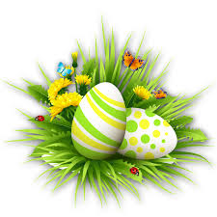
Temat tygodnia:” WIELKANOC”
Temat dnia: „ Najpiękniejsze jajka”
- Oglądanie obrazków związanych ze świętami Wielkanocnymi; nazywanie przedstawionych na nich elementów; zwrócenie uwagi na to, co kojarzy się z Wielkanocą. Zachęcanie dzieci do swobodnych wypowiedzi na ten temat; dzielenie się swoimi spostrzeżeniami.
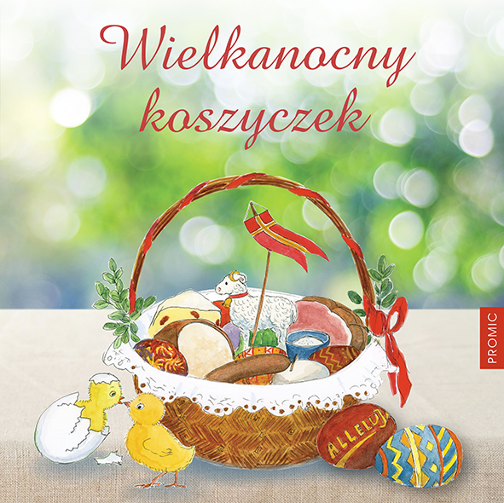
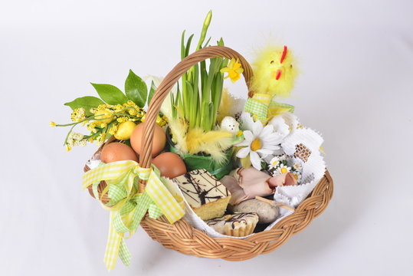

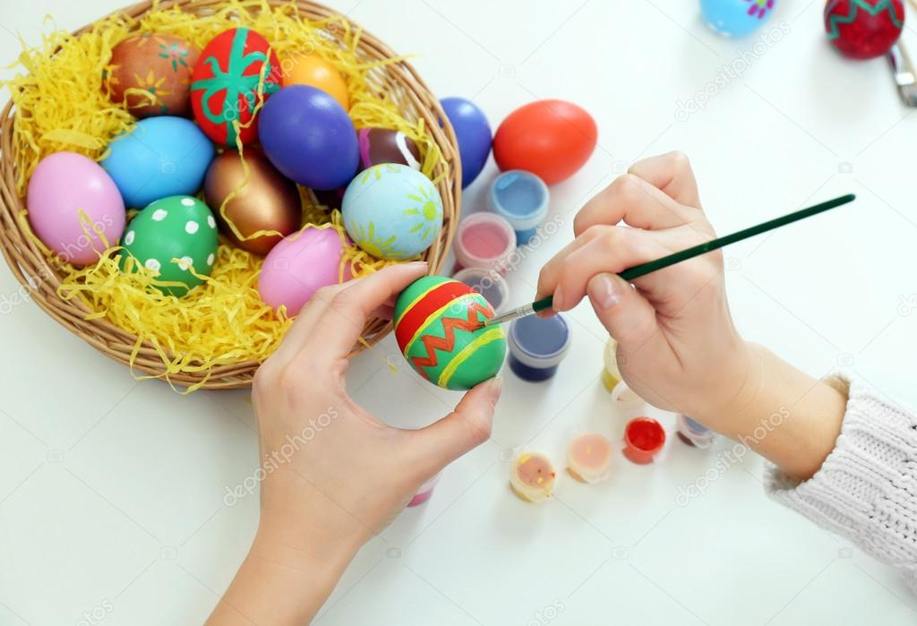

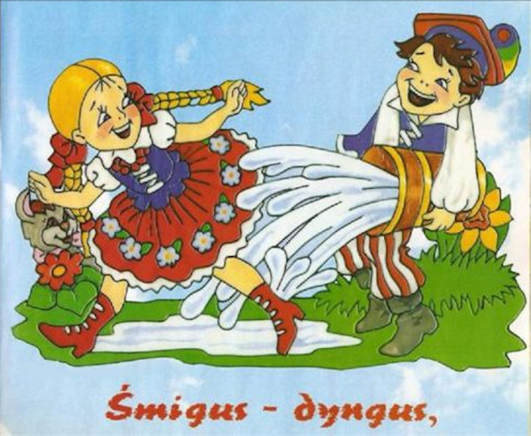

Zachęcamy również do obejrzenia filmu edukacyjnego dla dzieci pt: „ Tradycje Wielkanocne”
https://www.youtube.com/watch?v=giRwxyKTXcg
- Zabawa „ Kury szukają ziarenek”
Dzieci udające kury spacerują małymi kroczkami w pomieszczeniu o dużej powierzchni ( najlepiej w salonie ), w rytmie wystukiwanym przez rodziców ( można do tej zabawy wykorzystać akcesoria kuchenne np. miskę i łyżkę). Dzieci kołyszą się na boki i rozglądają; ręce mają splecione na pośladkach – to są ich ogonki. Podczas przerwy w wystukiwaniu rytmu, dzieci przykucają i stukają ugiętymi palcami wskazującymi o podłogę – kury jedzą znalezione ziarenka.
- Słuchanie opowiadania „Najpiękniejsze…” Grzegorza Kasdepke
Jak wiadomo, każda mama pragnie, aby jej dziecko było naj, naj, najwspanialsze!…Prawda? Tak samo rzecz się miała z pewnymi dobrze mi znanymi kurami. Któregoś ranka wszystkie trzy zniosły jajka. Cóż to była za radość! Gdakały wniebogłosy ze szczęścia! Spoglądały z miłością na swe jajeczka. Otulały je delikatnie. Nasłuchiwały czy zza kruchej skorupki nie dobiegnie ich czasem jakiś dźwięk. Jednym słowem jak wszystkie mamy, robiły sporo zamieszania. – Z mojego jajeczka – gdakała pierwsza kura – wyrośnie najsilniejszy kogucik na całym podwórku! – A z mojego – gdakała druga – najpiękniejsza nioska w całej wsi! Zaś trzecia kura była tak szczęśliwa, że nie wiedziała nawet, czy wolałaby chłopca, czy dziewczynkę. Wszystkie jednak chciały, aby ich dzieci były najpiękniejsze. Postanowiły więc pomalować skorupki jajek najwspanialej, jak tylko potrafiły. – Mój kogucik – gdakała pierwsza kura – będzie czerwony w niebieskie paski. – A moja nioska – gdakała druga – będzie różowa w zielone groszki. Zaś trzecia kura nie mogła się zdecydować, czy pomalować jajo na pomarańczowo w brązowe kwadraciki, czy na brązowo w pomarańczowe trójkąciki. Wszystkie były przekonane, że z tak kolorowych jajek wyklują się najpiękniejsze kurczaki na świecie. I rzeczywiście. Którejś nocy usłyszały jakieś ciche trzaski, jakieś popiskiwania… – zanim się obejrzały, z popękanych, kolorowych skorupek wyskoczyły ich dzieci. – Jaka śliczniutka!… – wygdakała pierwsza kura. – Mój ty kochany!… – rozczuliła się druga. – Chlip, chlip!… – płakała ze szczęścia trzecia kura. A małe kurczaczki, wszystkie żółciutkie, jak gdyby pomalowało je samo słońce, rozejrzały się dookoła i krzyknęły radośnie: – Mamo! Już jestem!
Rozmowa na temat opowiadania. Wyjaśnienie znaczenie słowa „nioska”
- Co zniosły kury?
- Dlaczego chciały, aby ich dzieci był najpiękniejsze?
- Co zrobiły, aby tak się stało?
- Jak pomalowały jajka?
- Jakie kurczęta wykluły się z jajek?
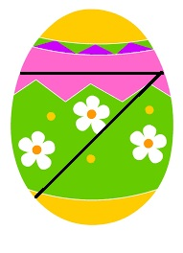
- Ćwiczenia analizy i syntezy wzrokowej- „ Popękane jajeczka”( potrzebne będą: kolorowe sylwety jajka, pocięte na trzy części, klej i nożyczki). Dzieci składają papierowe sylwety jajek pocięte na trzy części; przyklejają je na kartkach.

- Zabawa kształtująca postawę ciała „ Kurczątko”
Dzieci przykucają , głowy mają skulone między ramionami- są kurczątkami , które zaraz wyklują się ze swoich skorupek. Na hasło: Kurczątka się wykluwają dzieci powoli podnoszą się , prostują stopniowo dolne i górne kończyny ; kręcą głowami w różnych kierunkach- oglądają świat, na którym się znalazły.
- Zabawa badawcza „ Z czego składa się jajko?”
Zapoznanie się z budową jaja kurzego. Rozbicie surowego jajka; oglądanie białka i żółtka na spodeczku; oglądanie konsystencji i koloru. Wyjaśnianie przez rodzica , jakie funkcje białko i żółtko spełnia w jajku ; podawanie charakterystycznych cech skorupki. Określanie przez dzieci, w jakich postaciach można spożywać jajka. Degustowanie jaj ugotowanych na twardo.
Posłużyć nam może film edukacyjny:
https://www.youtube.com/watch?v=lIWDCkbVQ6A
- Ćwiczenia językowe.
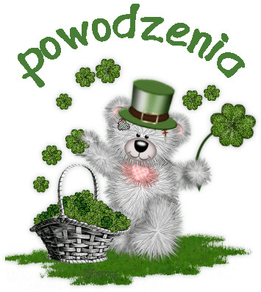
Rodzic wymawia słowa związane z Wielkanocą ( w liczbie pojedynczej). Dziecko tworzy liczbę mnogą od podanych słów. Np. Rodzic mówi: jedno kurczątko, dwa… dziecko dopowiada: kurczątka itd.

Pani Monika i Pani Agnieszka

